Индивидуальное задание по теме

«Дескриптор»

Число симметричности

1. **Теоретическое описание**

Число симметричности – вычисляется как суммарное отклонение точек границы от заранее заданной симметричной фигуры, в нашем случае это круг и квадрат.

На вход подаётся

Алгоритм вычисления:

1. Найти среднюю точку (среднее арифметическое по осям х и y)
2. Построить симметричную фигуру (окружность/квадрат)
3. Суммировать модуль отклонения точек границы от симметричной фигуры (считается разность расстояния до точки границы и радиуса окружности)

|  |  |
| --- | --- |
| *Например, для пятиугольника справа будут суммироваться все серые участки по количеству точек границы* | C:\Users\User\Desktop\Безымянный-1.png |

1. **Инвариантность**

|  |  |
| --- | --- |
| Параллельный перенос | **+** |
| Поворот | **+** (для круга) |
| Масштабирование | **+** |
| Начальная точка | **+** |

*\*инвариантность проверяется в файле N2 в матлабе*

1. **Примеры**

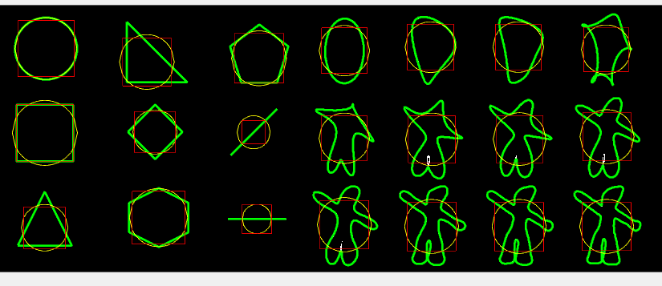



|  |  |
| --- | --- |
|  | Минимум |
|  | Максимум |
|  | Описание |

*\*данные получены с помощью программы N1 в матлабе*

**Анализ результатов:**

1. Дескриптор симметричной фигуры по себе даёт единицу(с учётом погрешности, круг по кругу и квадрат по квадрату) и минимален.
2. У квадрата минимально возможные значения разности и частного дескрипторов.
3. Прямоугольный треугольник – единственная фигура из данных, которая ближе к квадрату, чем к кругу.
4. Треугольники и прямые дают одинаковые значения по двум дескрипторам
5. Диагональ имеет максимальное частное для простых фигур, за исключением круга
6. **Применение**

Применение данного дескриптора возможно для определения затрат пересчёта картинки при повороте области. Чем ближе фигура к кругу, тем меньше пикселей будет изменено.